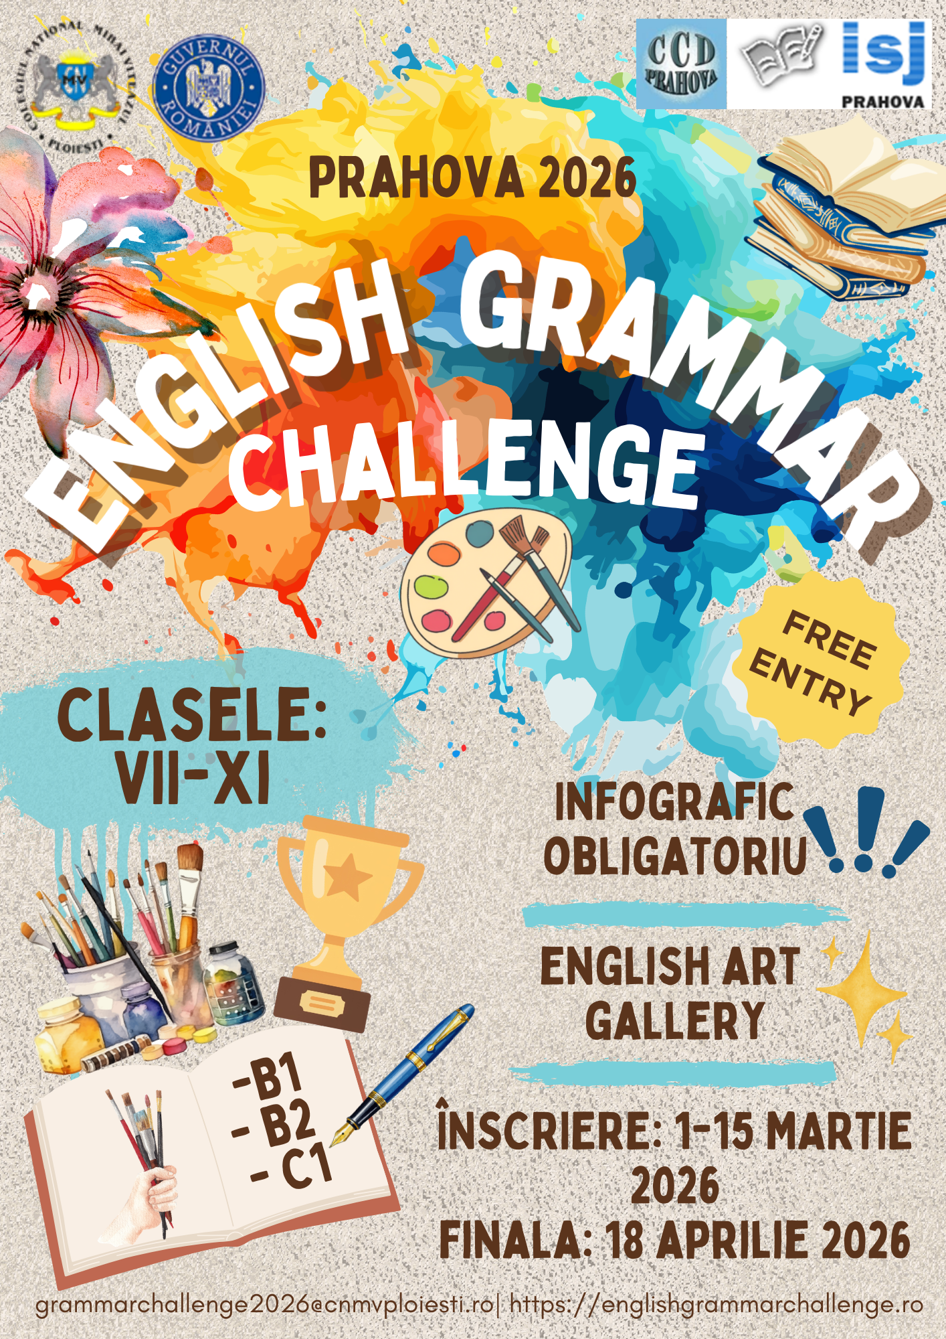

REGULAMENTUL CONCURSULUI
"ENGLISH GRAMMAR CHALLENGE - PRAHOVA COUNTY 2026"
Campionatul Județean de Gramatică Engleză - Ediția I

1. TITLUL ȘI ORGANIZAREA
Denumire: "English Grammar Challenge - Prahova County 2026"
Ediție: I (prima ediție - pilot)
Nivel: Județean (județul Prahova)
Organizator: Colegiul Național "Mihai Viteazul" Ploiești
Parteneri: Inspectoratul Școlar Județean Prahova | Casa Corpului Didactic Prahova
Perioadă: Decembrie 2025 - Iunie 2026

2. CONTEXT ȘI ARGUMENT
Primul concurs județean dedicat exclusiv evaluării competențelor gramaticale în limba engleză, răspunzând nevoii de a oferi elevilor pasionați un cadru oficial de competiție și validare a cunoștințelor prin tehnologie modernă (platforme online, evaluare automată, pattern analysis). Concursul este înscris în CPEEJ 2026, poziția 58.
Publicație CCD Prahova:În parteneriat cu Casa Corpului Didactic Prahova, concursul își propune publicarea unui auxiliar educațional structurat în două părți: Partea I – Explicații vizuale de gramatică (organizate pe niveluri B1, B2, C1), valorificând infograficele participanților; Partea II – Subiectele și baremele concursului, pe nivel. Auxiliarul va fi distribuit gratuit profesorilor de limbă engleză din județul Prahova.

3. OBIECTIVELE
- Evaluarea competențelor gramaticale a minimum 150 elevi
- Utilizarea tehnologiei moderne pentru evaluare obiectivă
- Identificarea și premierea elevilor cu aptitudini deosebite
- Promovarea învățării autonome și competiției constructive
- Crearea de resurse educaționale pentru profesori
Publicarea unui auxiliar educațional în parteneriat cu CCD Prahova (explicații vizuale gramatică + subiecte concurs, organizate pe nivel B1/B2/C1)

4. CONDIȚII DE PARTICIPARE
Eligibilitate: Elevi cls. VII-XI din județul Prahova, nivel B1-C1 limba engleză
Restricții: Maximum 15 elevi/școală (max. 5 elevi/nivel: B1, B2, C1), participare voluntară și gratuită
Documente: Formular înscriere online, INFOGRAFIC EDUCAȚIONAL OBLIGATORIU (A4, format PDF/JPG, max 5 MB), acord parental, declarație integritate, acord GDPR
ÎNSCRIERE ONLINE: https://forms.gle/KoSKZc1jZfTgge2o9
Termen înscriere: 1-15 martie 2026 (23:59)
4.1. COMPONENTĂ INTERDISCIPLINARĂ: ENGLEZĂ + ARTE VIZUALE
La înscriere, fiecare participant trebuie să trimită un infografic/poster educațional (format A4, digital sau scanat în PDF/JPG, max 5 MB) care explică vizual o regulă gramaticală Cambridge la alegere (din nivelul B1, B2 sau C1). Cerințe: Explicație clară în engleză + exemple vizuale, realizat personal. Infograficele vor forma "Grammar Art Gallery" (expoziție virtuală pe site). Evaluare: 60% corectitudine gramaticală + 40% creativitate vizuală.

5. PROBE DE CONCURS
ETAPA I - CALIFICARE ONLINE (20-25 martie 2026)
Format: Test online 40 minute, 50 întrebări multiple choice (2p/răspuns, total 100p)
Platformă: Quizizz sau Google Forms
Conținut: Timpuri verbale (15%), conditionals (15%), reported speech (10%), passive voice (15%), phrasal verbs (20%), prepositions (15%), collocations (10%)
Desfășurare: Fiecare școală alege o zi între 20-25 martie. Supraveghere profesor coordonator. Telefoanele mobile sunt permise exclusiv pentru accesarea platformei de test. Sunt interzise: navigarea pe alte site-uri, comunicarea cu alte persoane, utilizarea oricăror materiale ajutătoare. Cronometru vizibil, întrebări în ordine aleatorie, salvare automată. Verificare anti-fraudă: IP tracking, pattern analysis.
Calificare: Primii 60 elevi (40% din participanți). Criteriu: punctaj descrescător, în caz egalitate timpul de finalizare. Anunțare: 27 martie 2026.

ETAPA II - FINALA JUDEȚEANĂ (18 aprilie 2026)
Locație: Colegiul Național Mihai Viteazul Ploiești, Str. Independenței nr. 8
Program:
08:30-09:00 Primire participanți, înregistrare
09:00-09:30 Deschidere oficială, distribuire subiecte
09:30-11:00 Probă scrisă (90 minute)
11:00-13:30 Evaluare lucrări
13:30-14:30 Festivitate premiere

Structura probei (100 puncte):
A. Sentence Transformations (30p): 15 propoziții transformare (active-passive, direct-reported speech, conditionals, etc.)
B. Error Correction (30p): 3 texte cu câte 10 greșeli gramaticale de identificat și corectat
C. Gap-fill in Context (20p): 20 spații libere cu forma corectă a cuvântului dat
D. Complex Grammar Application (20p): 10 exerciții complexe (combining sentences, paraphrasing, etc.)

Reguli: Identificare obligatorie CI/certificat naștere. Așezare aleatoriu. Interzis: comunicare, copiat, telefoane, ajutoare. Materiale permise: pixuri furnizate de organizatori.

6. CALENDARUL
Pregătire: Dec 2025 - Ian 2026 (elaborare materiale, platformă)
Promovare și înscrieri: Feb - Mar 2026 (campanie, înscrieri 1-15 martie)
Etapa I: 20-25 martie 2026 (test online)
Anunțare finaliști: 27 martie 2026
Etapa II: 18 aprilie 2026 (finala + premiere)
Diseminare: Mai - Iunie 2026 (raportare, materiale educaționale)

7. CONDUCERE ȘI EVALUARE
Comisia organizare: 5 profesori limba engleză, grad didactic I (coordonator general, responsabil conținut, responsabil platformă, responsabil logistică, responsabil comunicare)
Comisia evaluare: 5 profesori limba engleză din instituții diferite. Evaluare dublă independentă pentru fiecare lucrare. Verificare suplimentară cu pattern analysis pentru secțiunile obiective.
Reprezentant ISJ: Monitorizare desfășurare, verificare respectare regulament, prezență premiere, semnare diplome.
Criterii evaluare: Etapa I - corectare automată, punctaj + timp. Etapa II - barem detaliat, evaluare dublă, verificare AI, în caz diferențe >10% reevaluare terț independent.
Clasament: Punctaj descrescător. Egalitate: (1) punctaj secțiunea B, (2) punctaj secțiunea A, (3) timp finalizare.

8. MEDIATIZARE
Pre-eveniment: Website dedicat, social media (Facebook, Instagram), 500 flyere + 50 postere, comunicat ISJ, webinar profesori.
During: Foto-video profesional, live updates social media, comunicat presă media locală.
Post: Galerie 200+ poze, videoclip 5 min, raport public, distribuire materiale educaționale către 200+ profesori, minim 5 articole presă.

9. CERTIFICARE
Diplome oficiale ISJ: 15 premii (25% din 60 finaliști, conform OMECTS 3035/2012)
Premii materiale:
A. A. PREMII PENTRU PROBA FINALĂ (15 diplome ISJ):
• 3 Premii I (câte unul pe nivel B1, B2, C1) = diplomă ISJ + Cupă + Carte gramatică Cambridge
• 3 Premii II (câte unul pe nivel B1, B2, C1) = diplomă ISJ + Carte gramatică + Dicționar
• 3 Premii III (câte unul pe nivel B1, B2, C1) = diplomă ISJ + Carte gramatică
• 3 Mențiuni I + 3 Mențiuni II (câte două per nivel B1, B2, C1) = diplomă ISJ
B. PREMII "BEST INFOGRAPHIC"
• Premiile pentru infografic se acordă din totalul participanților la etapa online, fără diferențiere pe nivel. Se acordă Premiu I, Premiu II, Premiu III și mențiuni, în funcție de numărul participanților și de calitatea lucrărilor depuse. Criteriile de evaluare: corectitudine gramaticală (60%) + creativitate vizuală (40%). (câte unul pe nivel) = Certificat special înrămat + Set markere/creioane colorate
Evaluare infografic: 60% corectitudine gramaticală + 40% creativitate vizuală.
Diplome participare: Pentru toți cei 60 finaliști (semnate CNMV). Certificat participare electronic (PDF) pentru toți participanții Etapa I.

10. CONTESTAȚII
Doar finaliștii pot contesta rezultatele Etapei II, exclusiv privind punctajul (nu conținutul). Termen: 1 oră de la afișarea clasamentului preliminar (14:00-15:00). Reevaluare evaluator independent. Decizie majoritară (3 evaluatori). Răspuns motivat în 1 oră. Modificare punctaj doar pentru eroare materială evidentă. Decizia comisiei este definitivă.

11. PRECIZĂRI FINALE
Integritate: Orice fraudă = descalificare imediată. Declarație pe proprie răspundere.
Proprietate intelectuală: Subiecte și bareme = proprietate CNMV. Reproducere neautorizată interzisă. Post-concurs = resurse publice pentru profesori.
GDPR: Date personale procesate conform GDPR. Fotografii doar cu acord. Drept ștergere date post-concurs.
Responsabilitate: Organizatorii NU răspund pentru: probleme tehnice în afara controlului, accidente transport, pierdere obiecte personale.
Forță majoră: Amânare max 1 lună sau transformare complet online.
Contact: Email: grammarchallenge2026@cnmvploiesti.ro | Tel: 0724320017
Prin înscriere, participanții confirmă acceptarea integrală a regulamentului.

Întocmit,
Comisia de Organizare
Prof. DOROBANȚU ANDREEA
Prof. PUFULETE GEORGIANA
Prof. GIMBIR LAVINIA
Prof. DICU LOREDANA
Aprobat,
Director CNMV
Prof. PINȚEA JANIN

